DAFTAR PUSTAKA


Afriany, A &, Husna. T (2024). Pengembangan E-Lkpd Berbasis TPACK pada Pembelajaran Ipas Materi bagian tumbuh–tumbuhan Kelas IV SD. Pendas : Jurnal Ilmiah Pendidikan Dasar, Issn Cetak : 2477-2143 Issn Online :
2548-6950 Volume 09 Nomor 04.
Https://Journal.Unpas.Ac.Id/Index.Php/Pendas/Article/View/19916/9590 Alda. R., & Hasanah. (2023). Analisis Model Project Based Learning Terhadap
Kreativitas Siswa Pada Tema Benda-Benda di Sekitar Kita di Kelas V SD Negeri 067092 Medan. Jurnal Inovasi Penelitian Vol. 3 No. 9.
Apriyani & Mulyatna. (2021). Flipbook E-LKPD dengan Pendekatan Etnomatematika pada Materi Teorema Phytagoras. Volume 2 Nomor 1 Halaman 491-500.
Dasopang. S & Umar Darwis. 2023. Pengembangan Media Pakapindo Berbasis Saintifik Pada Pembelajaran Tematik Tema Indahnya Keragaman Di Negeriku di Kelas IV SD. EduGloba l: Jurnal Penelitian Pendidikan Volume 02 Nomor 3. https://jurnal- lp2m.umnaw.ac.id/index.php/EduGlobal/article/view/2065
Fadlan, M., & Melisa, D (2023). Pengembangan video animasi berbantuan doratoon pada tema makanan sehat di kelas V sekolah dasar. Jurnal Pendidikan dan Pembelajaran. Vol. 4, (2) hal 901-908.
Fadlan, M., & Nurmadiah, P (2023). Pendidikan Karakter. Medan: Merdeka Kreasi
Fitri, N.Y & Sukmawarti. 2022. Pengembangan Media Geometri Berbantuan Software Geogebra Pada Mata Pelajaran Matematika Materi Koordinat Untuk Mempermudah Siswa Kelas V. Indonesian Research Journal on Education: Jurnal Ilmu Pendidikan Volume 2 No 1. https://irje.org/index.php/irje/article/view/187
Firdaus, A., Asikin, M., Waluya, B., & Zaenuri, Z. (2021).Problem Based Learning (PBL) Untuk Meningkatkan Kemampuan Matematika Siswa.

Qalamuna: Jurnal Pendidikan, Sosial, Dan Agama, 13(2), 187–200. Https://Doi.Org/10.37680/Qalamuna.V13i2.871
Hasan, et all. (2021) Media Pembelajaran. Tahta Media Group, Klaten, Jawa Tengah. ISBN 978-623-96623-8-7.
Karina & Sujarwo. 2023. Pengembangan E-LKPD Interaktif Berbasis Masalah Pada Materi Penyajian Data dalam Bentuk Diagram Batang. Jurnal Penelitian Pendidikan MIPA (JP2MIPA) Volume 7 Nomor 2. https://jurnal-lp2m.umnaw.ac.id/index.php/JP2MIPA/article/view/1849
Kosasih, E. (2019). Strategi Belajar dan Pembelajaran Implementasi Kurikulum 2013. Bandung: YRAMA WIDYA.
Nabila, E & Husna, T (2024). Pengembangan Bahan Ajar IPS pada Materi Keragaman Suku Bangsa dan Budaya Dengan Menggunakan Metode Storytelling di Kelas IV SD. Jurnal Pendidikan dan bahasa Volume.1 No.2. https://journal.lpkd.or.id/index.php/Dilan/article/view/681/1100
Nurmairina & Syafira. (2022). Pengembangan Media Pembelajaran Power Point Berbasis Ispring Suite 8 Pada Tema Peduli Terhadap Makhluk Hidup Kelas Iv Sdn 101886 Kiri Hilir Tanjung Morawa. Jurnal Pendidikan Dan Pembelajaran Terpadu (JPPT), 4 (2), 161-172
Nur, Ovi Ocvrianda & Sujarwo (2022). Indonesian Research Journal On Education 2022. 2. 2. 478-485
Pakpahan, A.F, etal. (2020). Pengembangan Media Pembelajaran: Yayasan Kita Menulis.
Prastika, Y., & Masniladevi. (2021). Pengembangan E-LKPD Interaktif Segi Banyak Beraturan Dan Tidak Beraturan Berbasis Liveworksheets Terhadap Hasil Belajar Peserta Didik Kelas IV Sekolah Dasar. Journal of Basic Education Studies, 4(1), 2601–2614. https://www.ejurnalunsam.id/index.php/jbes/article/view/3817
Sahara. A & Rapita. B. (2022). Pengembangan Media Pop Up Book Sebagai Media Pembelajaran IPS Materi Keberagaman Budaya Di Sumatera Utara Siswa Kelas IV SD. Journal of Education and Social Analysis. Volume 3,

No 1 Januari 2022 Page : 30-36. https://pusdikra- publishing.com/index.php/jesa/article/view/385
Shofiyah, N., & Wulandari, F. E. (2018). ModelProblem Based Learning dalam melatih scientific reasoning siswa. Jurnal Penelitian Pendidikan IPA, 3(1),
33. doi:https://doi.org/10.26740/jppipa.v3n1.p33-38
Sihombing & Yarshal. (2023). Upaya Meningkatkan Hasil Belajar Melalui Model Cooperative Learning Tipe Word Square Pada Tema Indahnya Keberagaman Negeriku Kelas IV di SD Negeri 103100 Gumbot Kecamatan Dolok. EduGlobal: Jurnal Penelitian Pendidikan. Volume 02 Nomor 3 Juni 2023, pp. 360-375.
Sirait, D & Husna, T (2024). Pengembangan Media Aplikasi Capcut Berbasis Kearifan Lokal Pada Materi Indonesiaku Kaya Budaya Siswa Kelas IV SD Negeri 106843 Jaharun B. Jurnal Ilmiah Pendidikan Dasar, ISSN Cetak :
2477-2143 ISSN Online : 2548-6950.
https://journal.unpas.ac.id/index.php/pendas/article/view/18917/8374 Sukmawarti dan Hidayat (2021). Desain Lembar Aktivitas Siswa Berbasis
Problem Posing Pada Pembelajaran Matematika Sd. Jurnal Matheducation Nusantara, 10-18
Sukmawarti, Hidayat, Lili Amelia Putri, (2022). Workshop Worksheet Berbasis Budaya bagi Guru MI Jami’atul Qamar Tanjung Morawa.Pakmas: Jurnal Pengabdian KepadaMasyarakat, 2(1), Hal : 202-207.
Sutarini & Ningrum. (2023). Pengembangan Media video animasi dengan menggunakan aplikasi animaker pada pembelajaran tema cuaca di kelas III sekolah dasar. Jurnal Penelitian Multidisiplin Ilmu. Volum Vol.2, No.2, Agustus 2023, pp: 1471-1482
Yakin, A. (2021). Pengembangan E-LKPD Berciri Multimedia Untuk Meningkatkan Kemampuan Pemecahan Masalah dan Disposisi Matematis. Universitas Muhammadiyah Malang.
Yarshal. D. (2015). Penerapan Model Problem Based Learning (PBL) Dalam Meningkatkan Aktivitas dan Hasil Belajar PPKn Pada Siswa Kelas IV MIN Medan Tahun 2014/2015.

Zainal, N. F. (2022).Problem Based Learning pada pembelajaran matematika di sekolah dasar/madrasah ibtidaiyah. Jurnal Basicedu, 3584-3593.
Zeninas. S & Darwis. U. (2023). Pengembangan Media Pembelajaran Berbasis Permainan Ular Tangga Pada Pembelajaran Tematik Tema 8 Keselamatan Di Rumah dan Perjalanan Kelas II. Jurnal Penelitian Pendidikan. Volume 02 Nomor 4 September 2023, pp. 431-441. https://jurnal- lp2m.umnaw.ac.id/index.php/EduGlobal/article/view/2540

LAMPIRAN

MODUL AJAR KURIKULUM MERDEKA IPAS KELAS IV
INFORMASI UMUM
A. IDENTITAS MODUL

Penyusun : Tria Ramadani
Instansi : SD/MI
Jenjang Sekolah : SD
Mata Pelajaran : IPAS
Fase/kelas : B/4
Lingkup Materi : Indonesiaku Kaya Budaya Sub Lingkup Materi : Kekayaan Budaya Indonesia Alokasi Waktu : 1 Kali Pertemuan 2x35 menit
B. KOMPETENSI AWAL
- Peserta didik dapat mengetahui sejarah kebudayaan suku melayu
- Peserta didik dapat mengenal mengenai pakaian adat, rumah adat, alat musik, senjata tradisional, dan makanan khasnya dalam kebudayan suku melayu
C. PROFIL PELAJAR PANCASILA
- Beriman, bertakwa kepada Tuhan Yang Maha Esa dan berakhlak mulia,
- Berkebinekaan global,
- Bergotong-royong,
- Mandiri,
- Bernalar kritis
- Kreatif.
D. SARANA DAN PRASARANA
Sumber Belajar

1. Buku Guru (Kementerian Pendidikan, Kebudayaan, Riset, Dan Teknologi Republik Indonesia, 2021 Ilmu Pengetahuan Alam dan Sosial untuk Sekolah
Dasar Kelas IV, Penulis: Amalis Fitri, et all)

2. Buku Siswa (Kementerian Pendidikan, Kebudayaan, Riset, Dan Teknologi Republik Indonesia, 2021 Ilmu Pengetahuan Alam dan Sosial untuk Sekolah Dasar Kelas IV, Penulis: Amalis Fitri, et all)
Alat dan Bahan
- E-LKPD
- Elektronik Lembar Kerja Peserta Didik (E-LKPD)
- Laptop
- Proyektor
E. TARGET PESERTA DIDIK
- Peserta didik reguler/tipikal: umum, tidak ada kesulitan dalam mencerna dan memahami materi ajar.
- Peserta didik dengan pencapaian tinggi: mencerna dan memahami dengan cepat, mampu mencapai keterampilan berfikir aras tinggi (HOTS), dan
memiliki keterampilan memimpin.
F. JUMLAH PESERTA DIDIK
Peserta didik berjumlah 16 Orang
G. MODEL PEMBELAJARAN
Model : Problem Based Learning (PBL)
Metode : Tanya Jawab, Dikusi,,Presentasi dan penugasan
Pendekatan : Saintifik
KOMPONEN INTI
A. CAPAIAN PEMBELAJARAN ( CP )
Peserta didik mengenal keragaman budaya, kearifan lokal, sejarah Budaya Melayu (baik tokoh maupun periodisasinya) di Indonesia
B. TUJUAN PEMBELAJARAN
1. Melalui kegiatan tanya jawab, peserta didik dapat menganalisis

keanekaragaman budaya di Indonesia dengan benar.

- Melalui kegiatan diskusi, budaya Indonesia, peserta didik dapat mengelompokkan budaya suku melayu dengan benar. (C
- Melalui kegiatan presentasi, peserta didik dapat menyajikan informasi
mengenai keragaman budaya di Indonesia dengan benar.
C. ALUR TUJUAN PEMBELAJARAN
- Peserta didik dapat menganalisis keberagaman budaya melayu yang ada di Indonesia melalui pengamatan gambar pada E-LKPD dengan tepat.
- Peserta didik dapat menggelompokkan keberagaman budaya yang ada di Sumatera Utara Khususnya di Indonesia melalui tayangan Gambar pada E- LKPD dengan benar
- Peserta didik dapat menyajikan keberagaman budaya melayu yang ada di Indonesia melalui kegiatan diskusi kelompok dengan benar.
D. PEMAHAMAN BERMAKNA
Meningkatkan pemahaman peserta didik untuk mengetahui
keberagaman budaya yang ada di Indonesia
E. PERTANYAAN PEMANTIK
- Dari tayangan Pada E-LKPD yang kalian amati tadi, apa yang ada dipikiran kalian?
- Apakah kalian mengetahui nama pakaian adat, rumah adat, alat musik tradisional, senjata tradisional dan Makanan Khasnya di daerah tempat tinggal kalian?
- Sebagai pelajar, cara apa yang bisa kalian lakukan agar dapat membantu
melestarikan keberagaman budaya di Sumatera Utara?
F. KEGIATAN PEMBELAJARAN
KEGIATAN AWAL ( 10 Menit )
1. Guru memberikan salam dan secara acak memberikan kesempatan
kepada salah satu peserta didik untuk memimpin berdoa bersama sesuai dengan agama dan kepercayaanya masing-masing sebelum

pembelajaran dilaksanakan.
- Peserta didik bersama guru menyanyikan lagu nasional (Garuda Pancasila).
- Guru menyapa dan mengecek kehadiran peserta didik. (communication)
- Guru menyampaikan tujuan pembelajaran
- Guru bertanya jawab dengan peserta didik terkait materi yang akan disampaikan hari ini. (apersepsi)
  - Apakah kalian mengetahui nama pakaian adat di daerah tempat tinggal kalian ?
  - Apakah pakaian adat masih digunakan ? Lalu Kapan sebaiknya pakaian adat dikenakan ?
- Peserta didik diberikan kesempatan untuk menyatakan pendapatnya atau bertanya mengenai gambar yang ditampilkan.
- Peserta didik menyiapkan alat tulis

KEGIATAN INTI ( 50 Menit )
- Orientasi Peserta didik Pada Masalah
  - Guru memberikan pertanyaan terbuka “Pernahkah kalian melihat pakaian adat, rumah adat, alat musik tradisional senjata tradisional, dan makanan khasnya di lingkungan sekitar tempat tinggal kalian ?
  - Guru menjelaskan sedikit mengenai keberagaman budaya. Peserta didik mendengarkan.
  - Guru memberikan stimulus dengan menayangkan gambar budaya melayu pada pakaian adat, rumah adat, alat musik tradisional senjata tradisional, dan makanan khasnya. (4C-Creativity TPACK).
  - Peserta didik diminta menyimak sedikit penjelasan yang berhubungan dengan video yang telah diamati.
  - Siswa berdiskusi untuk menyampaikan pendapatnya tentang pakaian
adat, rumah adat, alat musik tradisional, senjata tradisional dan

makanan khasnya. (4C-Critical Thinking and Problem Solving)(C4)

- Mengorganisasikan Peserta Didik Untuk Belajar
6. Siswa dibagi kedalam kelompok kecil yang terdiri dari 3-4 siswa. Dalam kelompok, siswa menyebutkan asal daerah teman sebangkunya. (4C-Communication)

- Membimbing Penyelidikan Kelompok
  - Masing-masing kelompok maju ke depan kelas dan mengambil HP yang telah disediakan guru untuk mengakses E-LKPD
  - Setiap kelompok menyimak gambar pakaian adat, rumah adat, alat musik tradisional,senjata tradisional dan makanan khasnya dari budaya melayu di Sumatera utara
  - Siswa berdiskusi menuliskan nama dan asal pakaian adat, rumah adat, alat musik tradisional, senjata tradisional dan makanan khasnya yang dilihatnya (HOTS) (4C-Critical Thinking and Problem Solving)

- Mengembangkan dan Menyajikan Hasil Karya

- Siswa dapat mendiskusikan hasil pengamatan mereka tentang jawaban yang didapatkannya. (C4-Collaboration)
- (C3) Masing-masing kelompok mempresentasikan hasil diskusi mereka ke depan untuk melihat apakah jawaban mereka benar (TPACK).

- Menganalisa dan Mengevaluasi Proses Pemecahan Masalah
  - Selesai presentasi, guru mengevaluasi hasil diskusi kelompok.
  - Siswa berdisukusi menunjukkan gambar yang telah dijawabnya

dengan memberikan nama dan asal daerah. (P3) (4C/Collaboration)

14. Guru memberikan penguatan tentang pentingnya sikap saling menghargai dalam keragaman budaya, suku,dan agama, serta menjadikan keragaman tersebut sebagai identitas bangsa Indonesia di wilayah Sumatera Utara. (TPACK).
KEGIATAN PENUTUP ( 10 Menit )

- Peserta didik dan guru melakukan refleksi
- Peserta didik dan guru bersama-sama membuat kesimpulan / rangkuman mengenai materi yang telah dipelajari
- Peserta didik diberi kesempatan untuk menyampaikan atau mengekspresikan perasaannya selama pembelajaran
- Peserta didik dan guru mengucap hamdallah Bersama-sama.
- Peserta didik menjawab salam yang diberikan oleh guru.
G. REFLEKSI
Refleksi peserta didik
- Apakah kamu menyukai pembelajaran hari ini?
- Kegiatan apa yang paling kamu sukai?
- Bagian mana dari materi yang kamu rasa sulit? Refleksi guru
- Apa yang sudah berjalan baik di dalam kelas?
- Apa yang guru sukai dari kegiatan pembelajaran kali ini?
- Apa yang tidak guru sukai?
- Kegiatan yang paling sulit dilakukan peserta didik
H. ASSESMENT/PENILAIAN
 | No. | Aspek penilaian | Teknik | Instrument | Keterangan

 | 1. | Afektif | Non tes | Jurnal sikap  spiritual dan sosial
 | 2. | Kognitif | Tes | Lembar Tes (terlampir)
 | 3. | Psikomotorik | Non tes | Rubrik penilaian
I. KEGIATAN PENGAYAAN DAN REE-LKPDL
Pengayaan

Peserta didik dengan nilai rata-rata dan nilai di atas rata-rata mengikuti pembelajaran dengan mengerjakan soal pengayaan untuk memaksimalkan hasil yang didapatkan.
ReE-LKPDl
Peserta didik yang belum menguasai CP akan melakukan pengulangan materi dengan pendampingan baik secara individu maupun kelompok. Pendampingan dapat dilakukan oleh guru atau dengan menerapkan pembelajaran teman sebaya dan memberikan tugas tambahan untuk
memperbaiki hasil belajar.
J. LAMPIRAN
- E-LKPD
- E-LKPD
- Perangkat penilaian

Mengetahui Arapayung, , Mei 2025
Kepala Sekolah Guru Kelas IV

Jumaiyah,S.Pd.I Tria Ramadani

Lampiran 1 Hasil validasi ahli materi
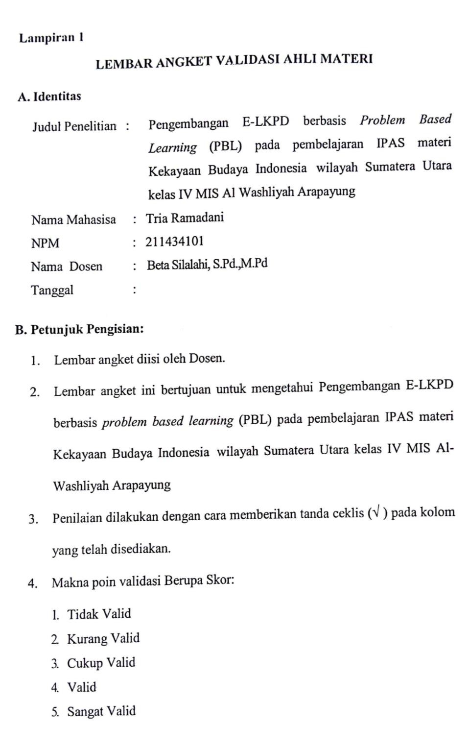

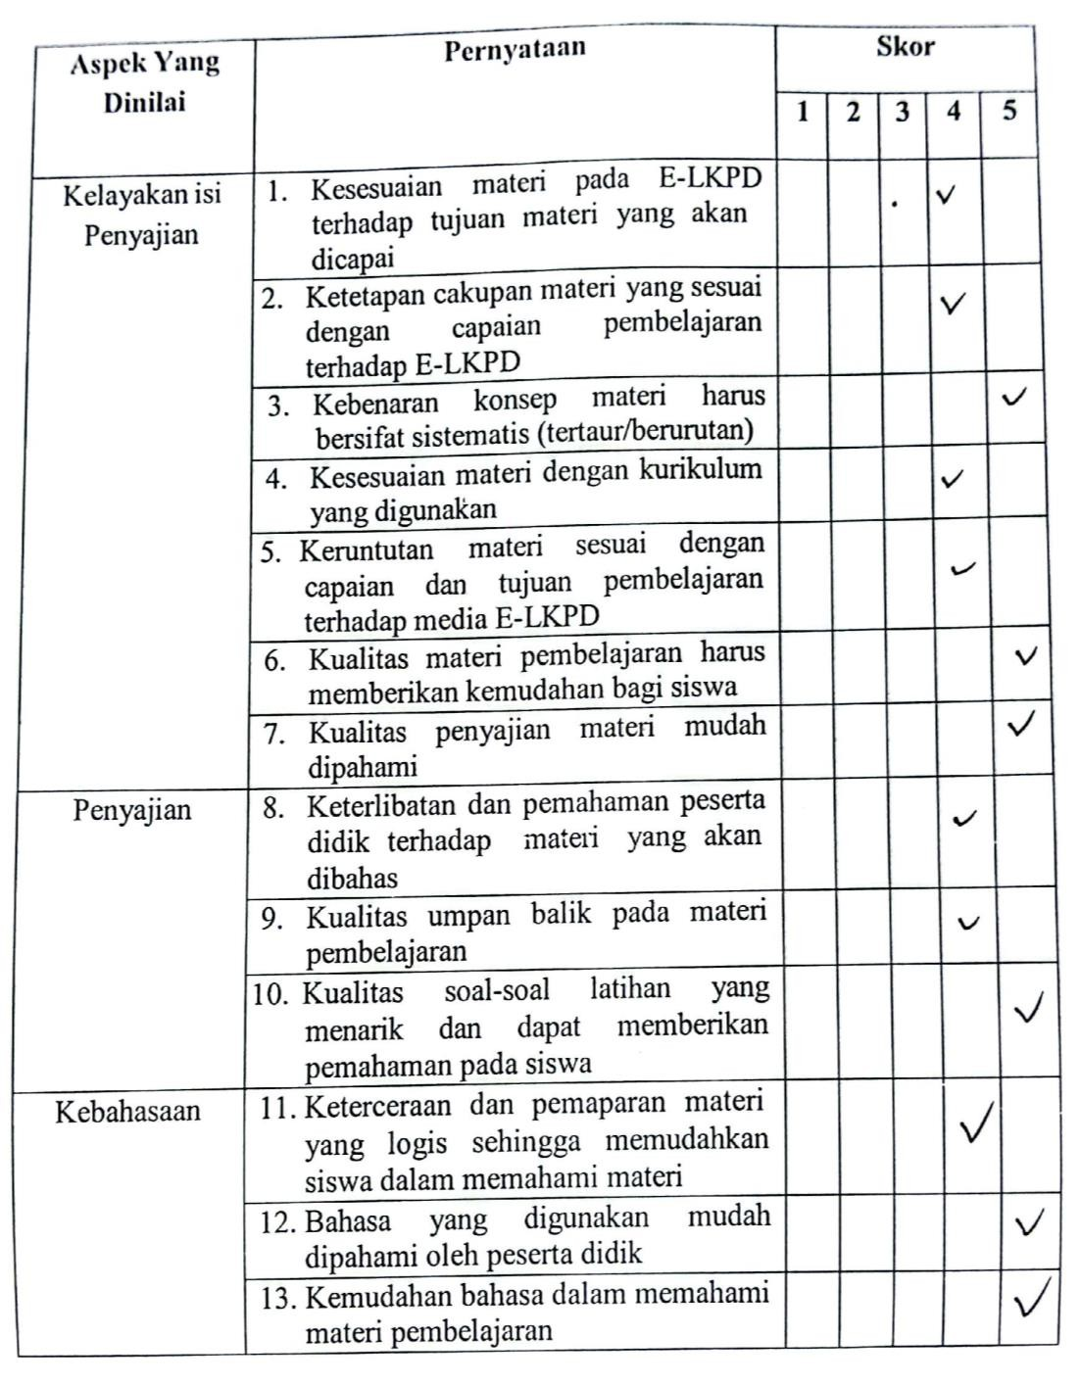

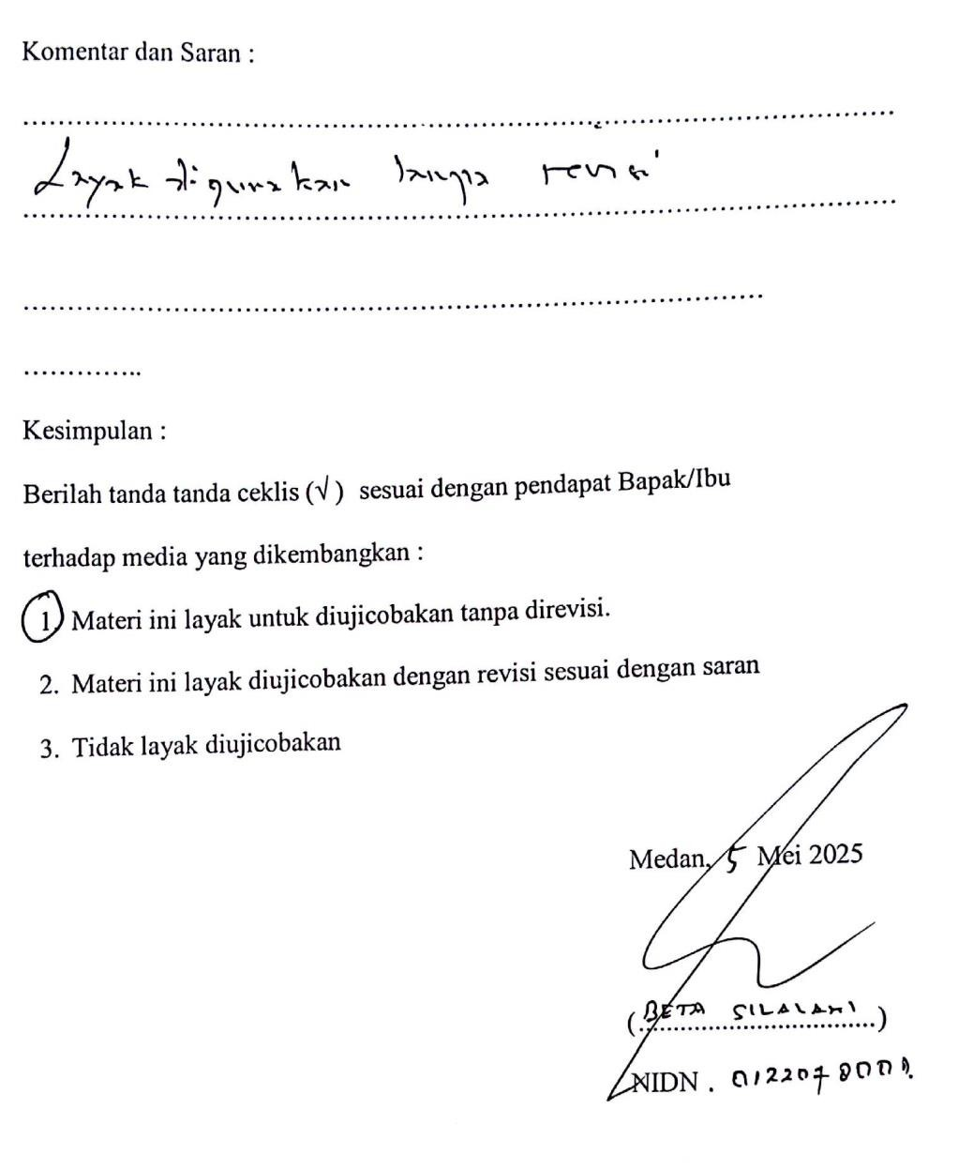

Lampiran 2 Hasil validasi ahli E-LKPD
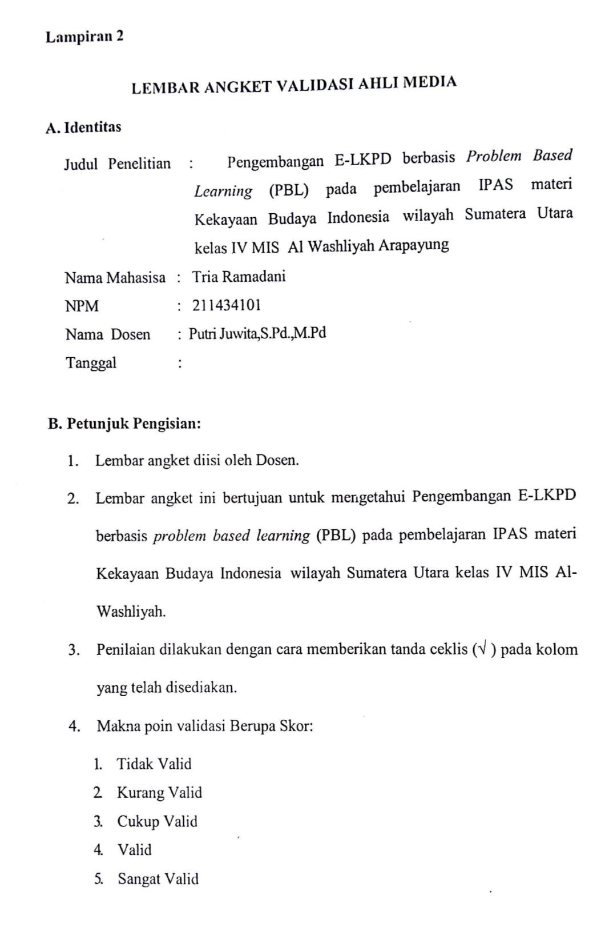

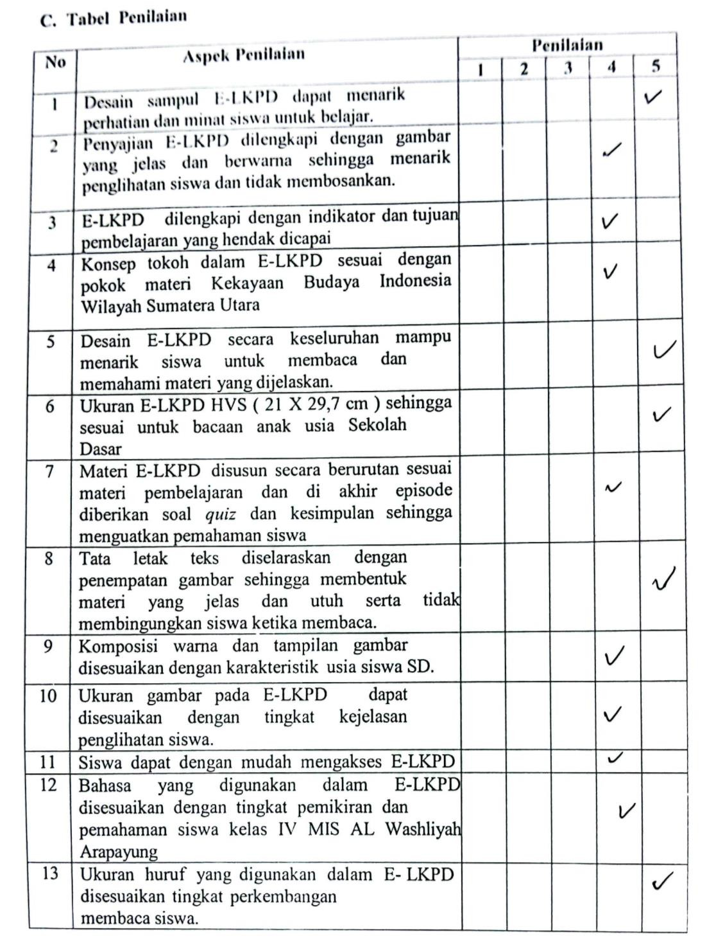

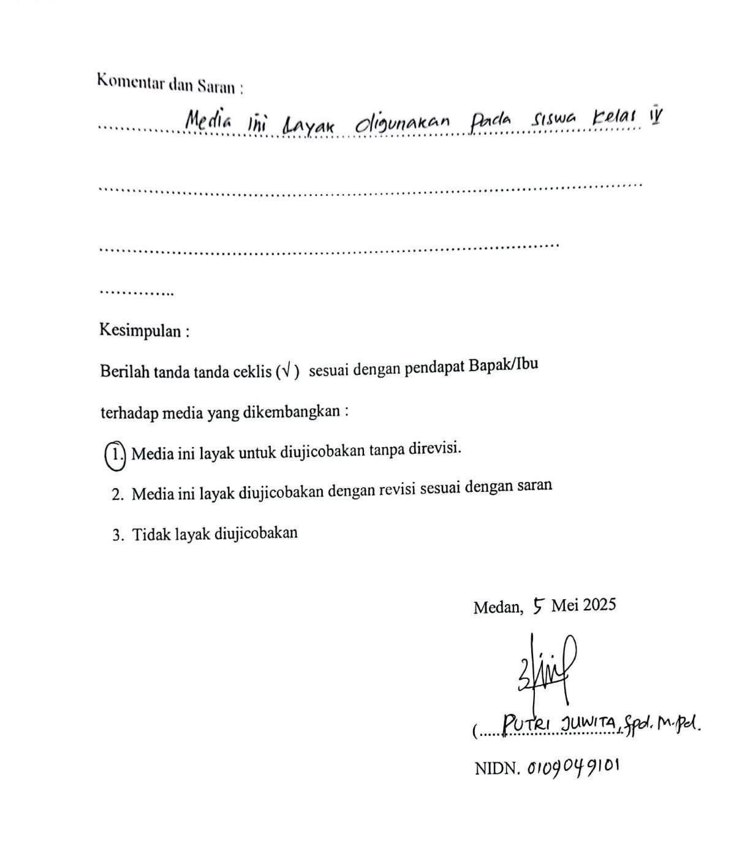

Lampiran 3 Hasil respons guru
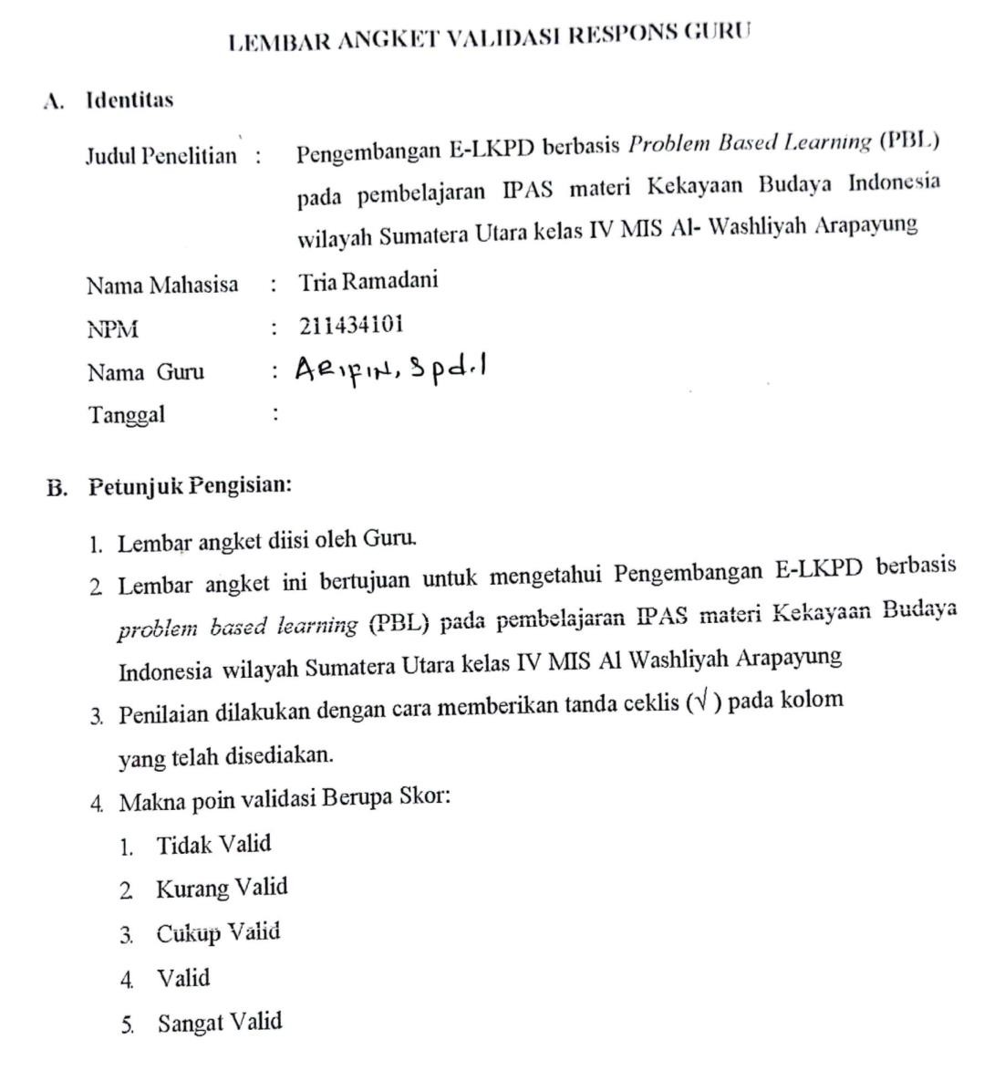

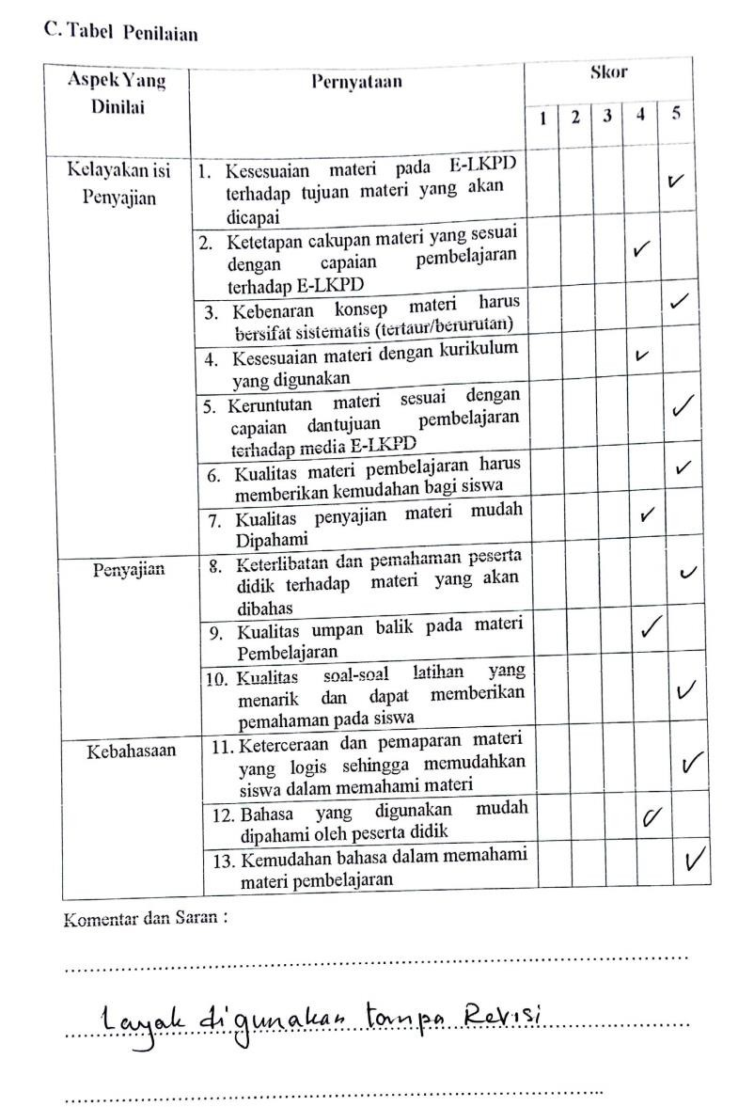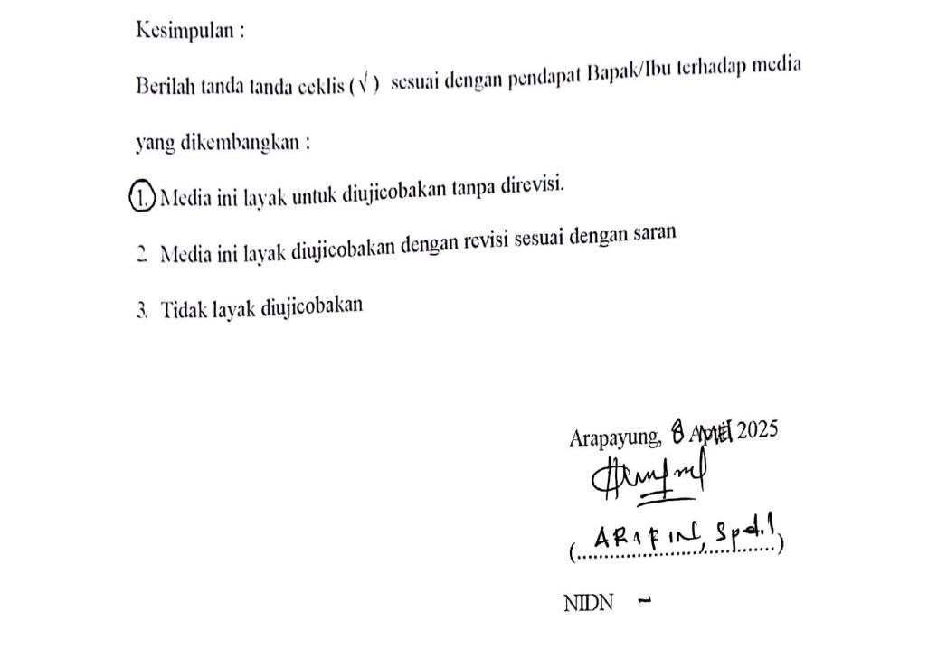

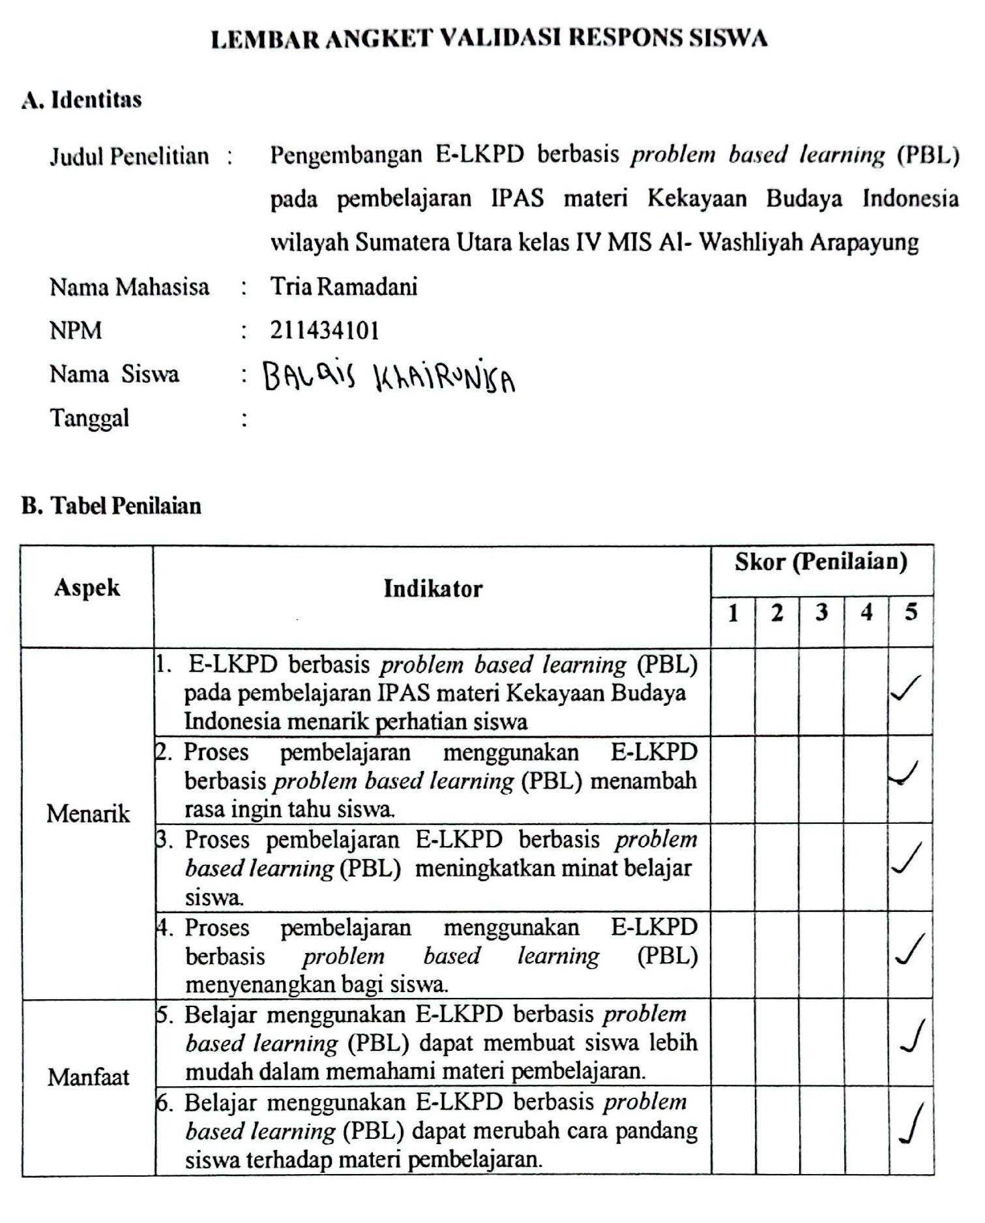
Lampiran 4 Hasil respons siswa

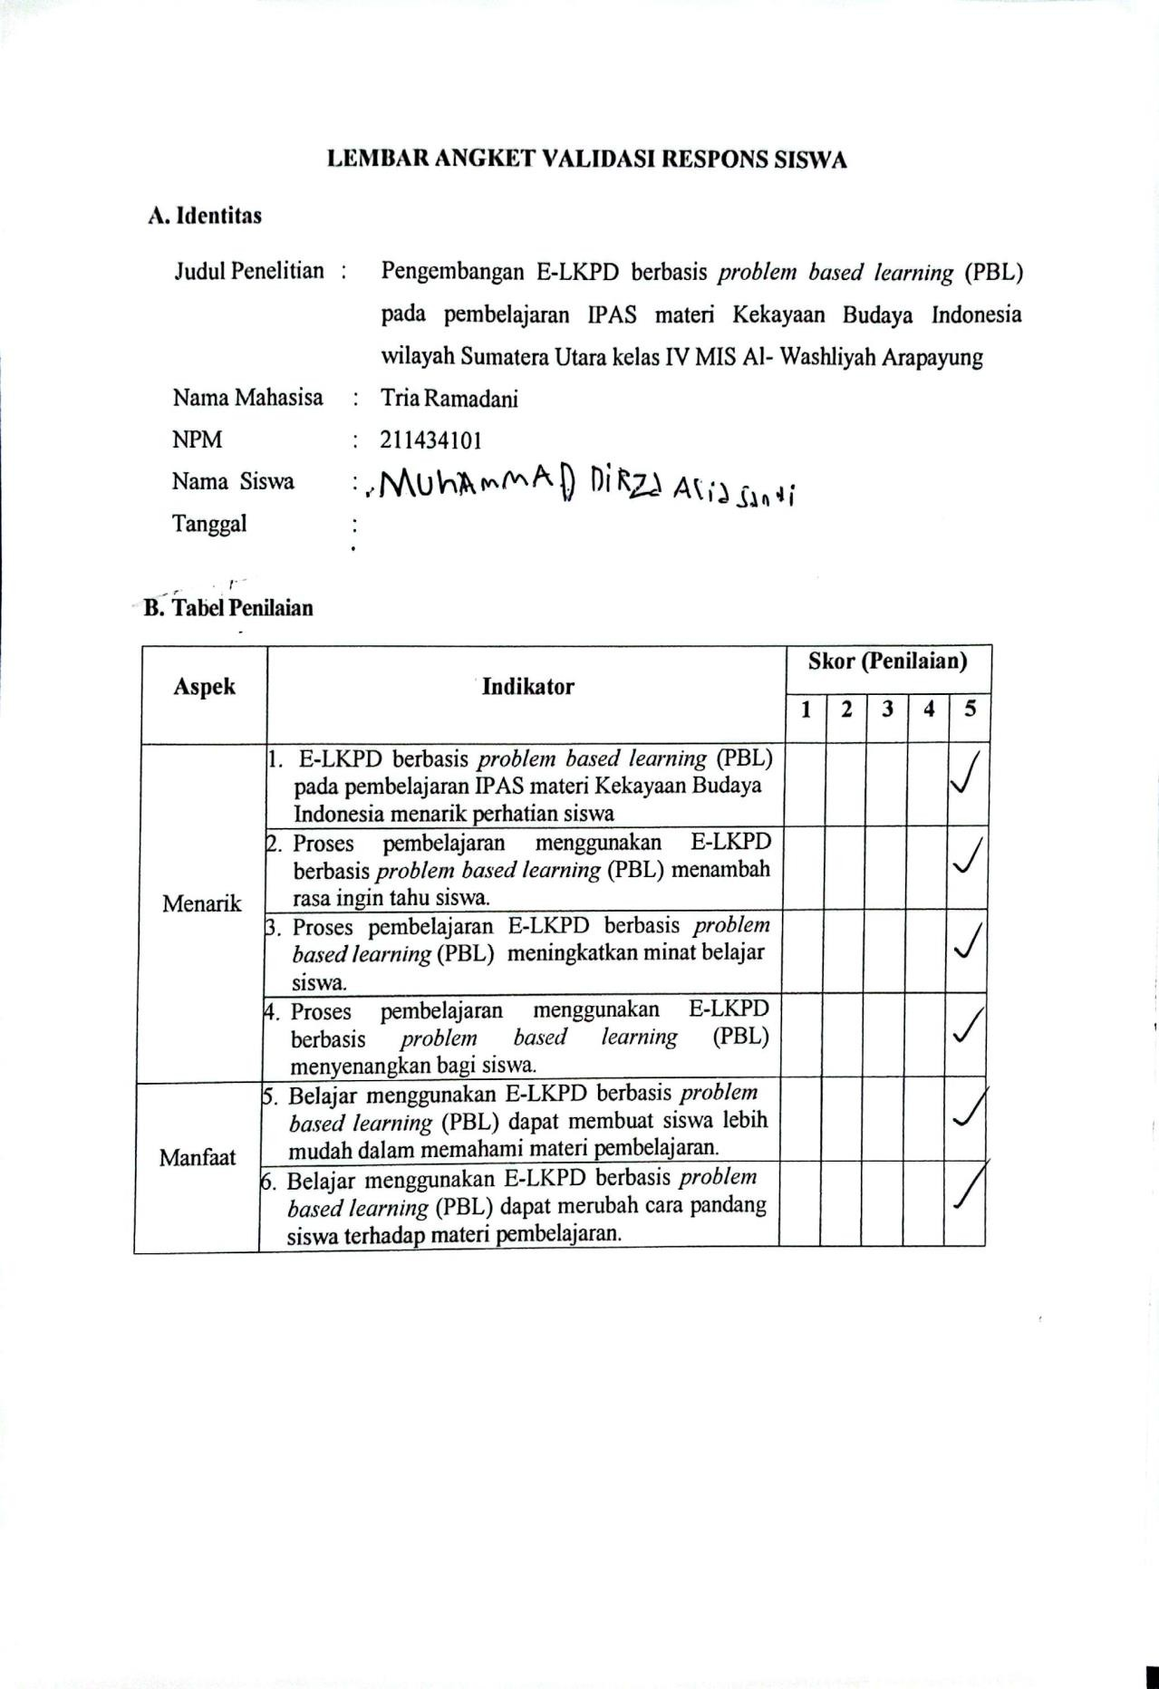

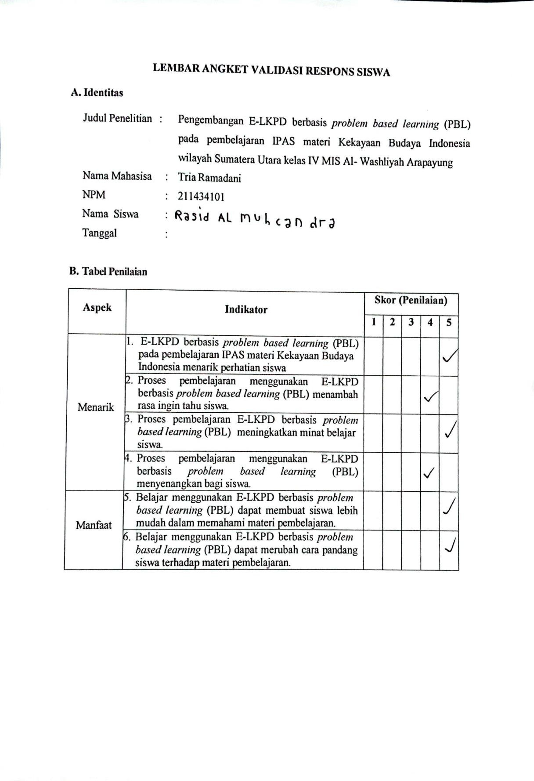

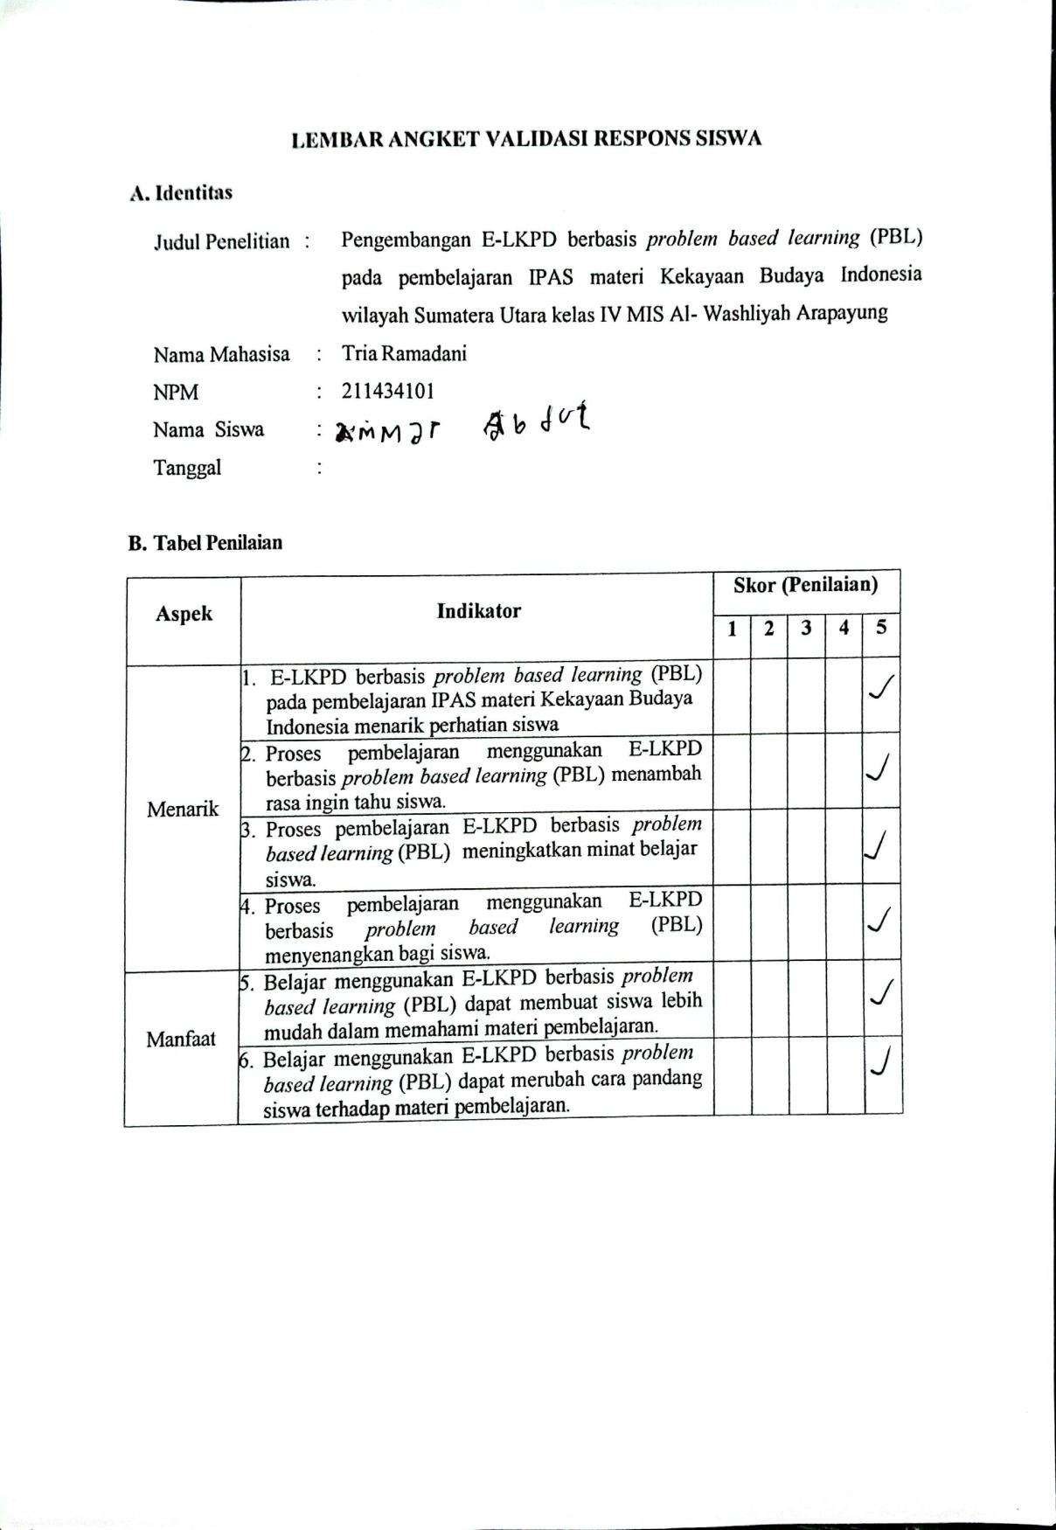

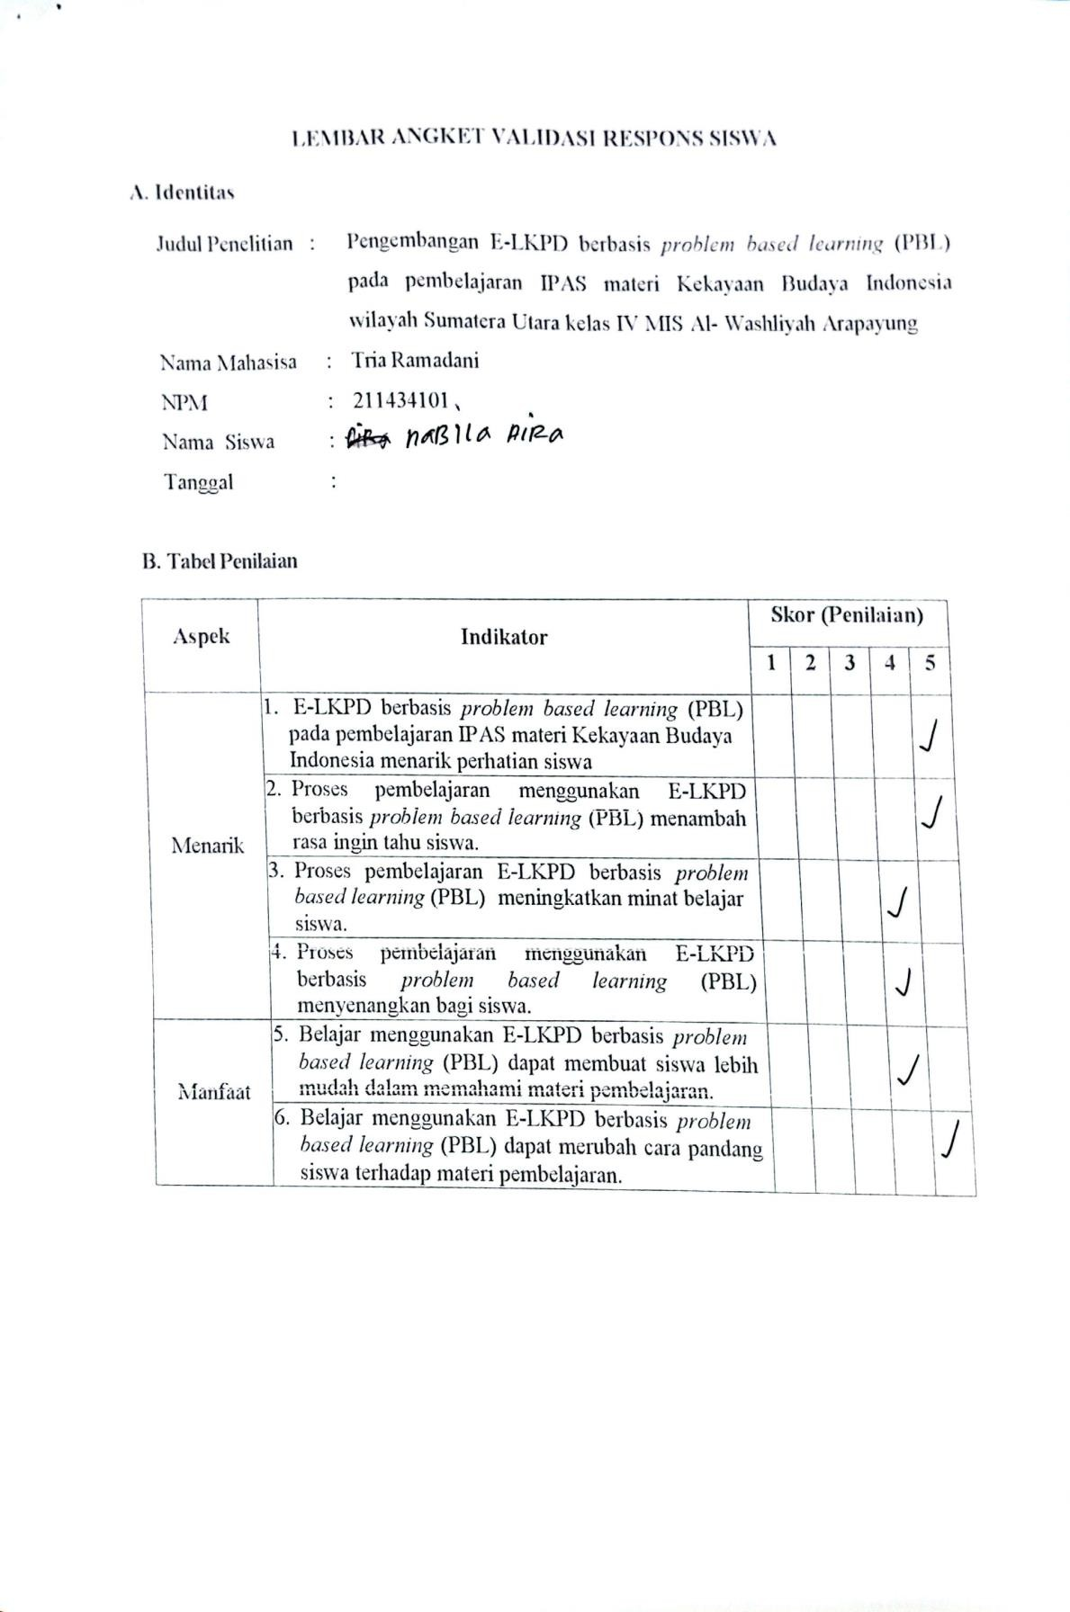

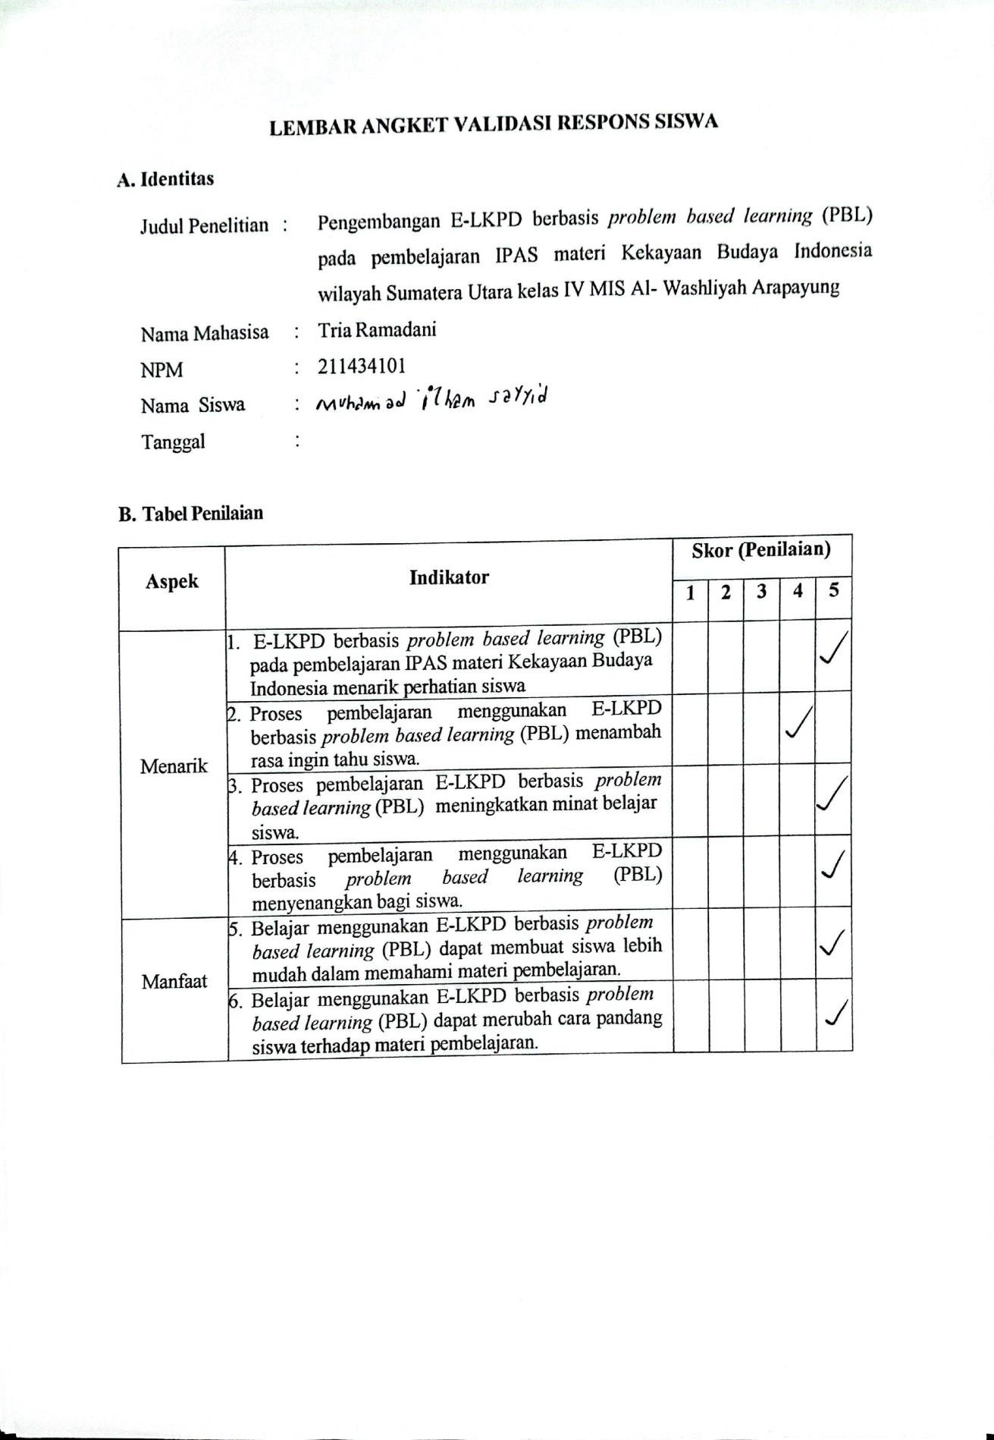

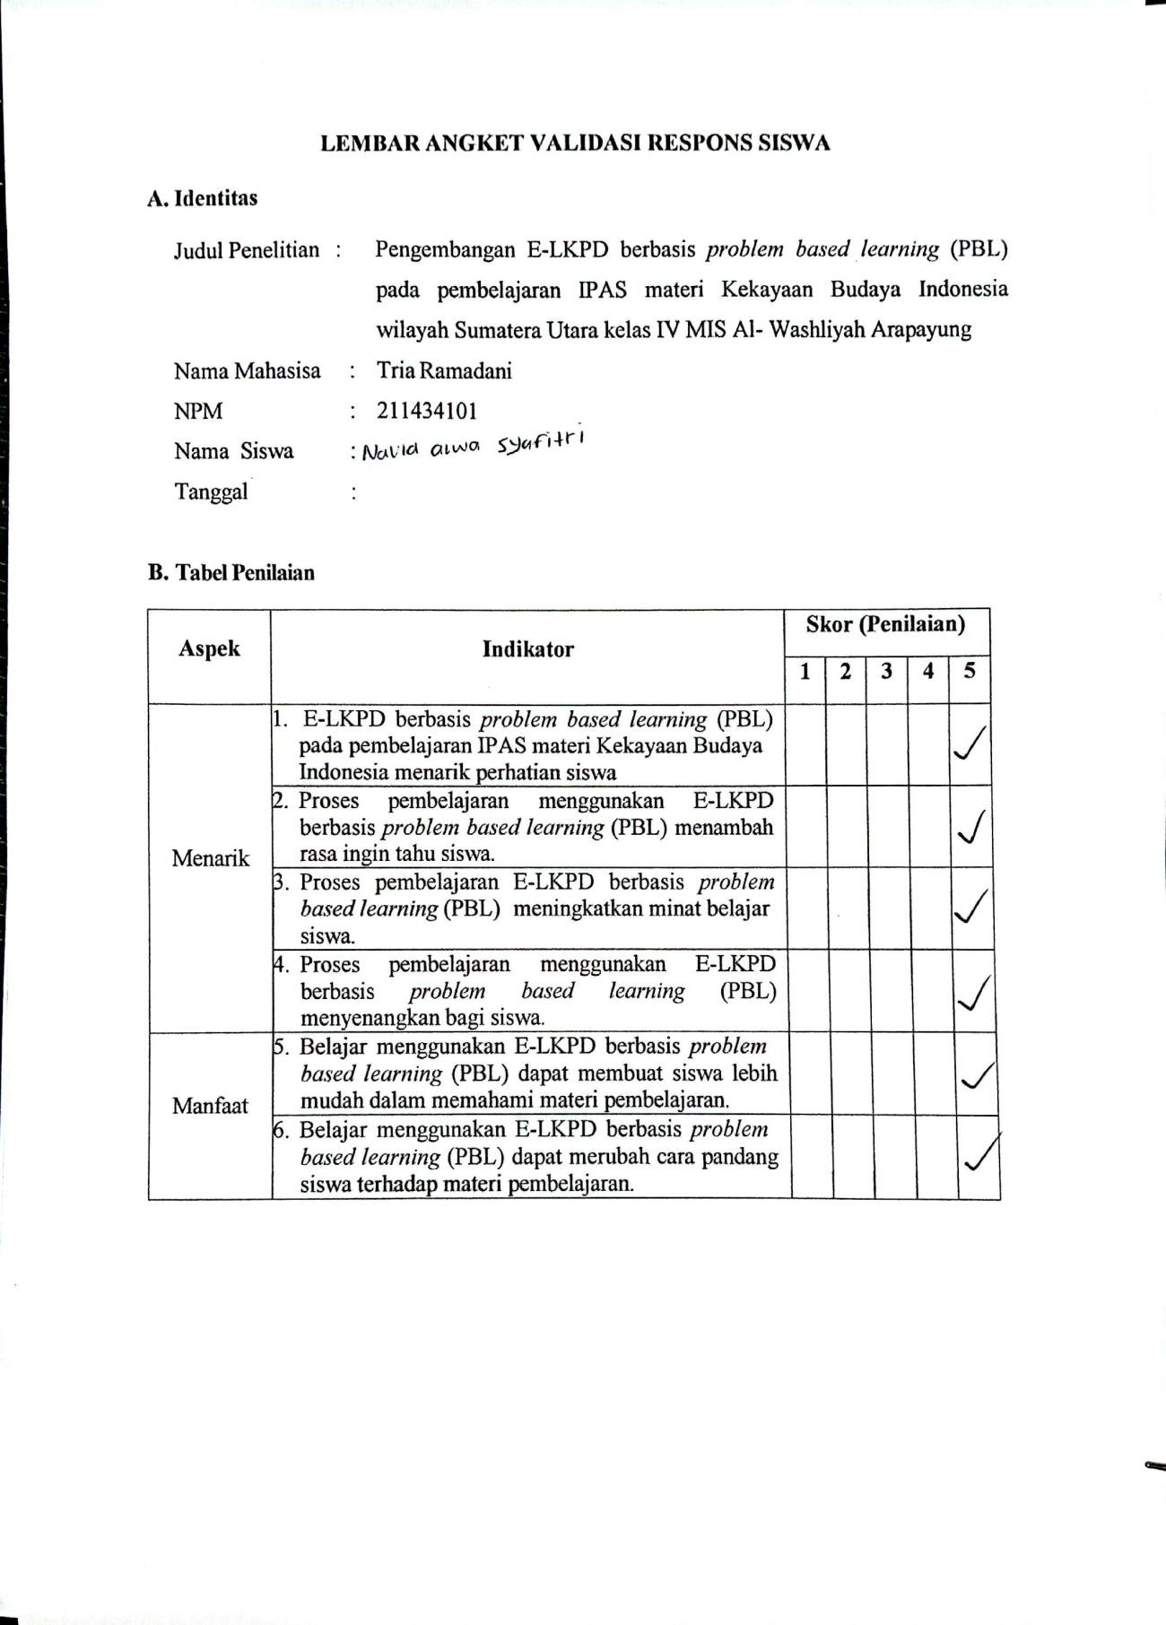

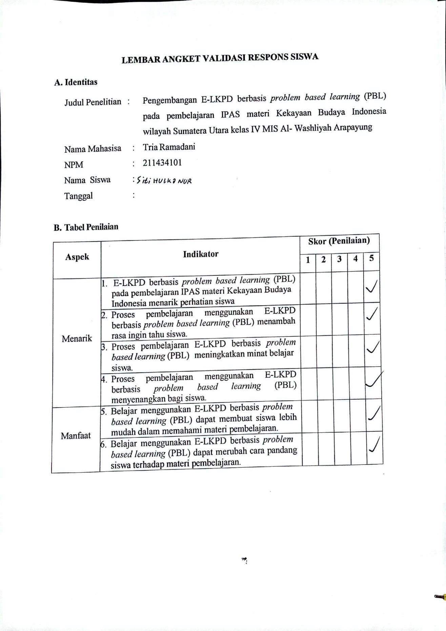

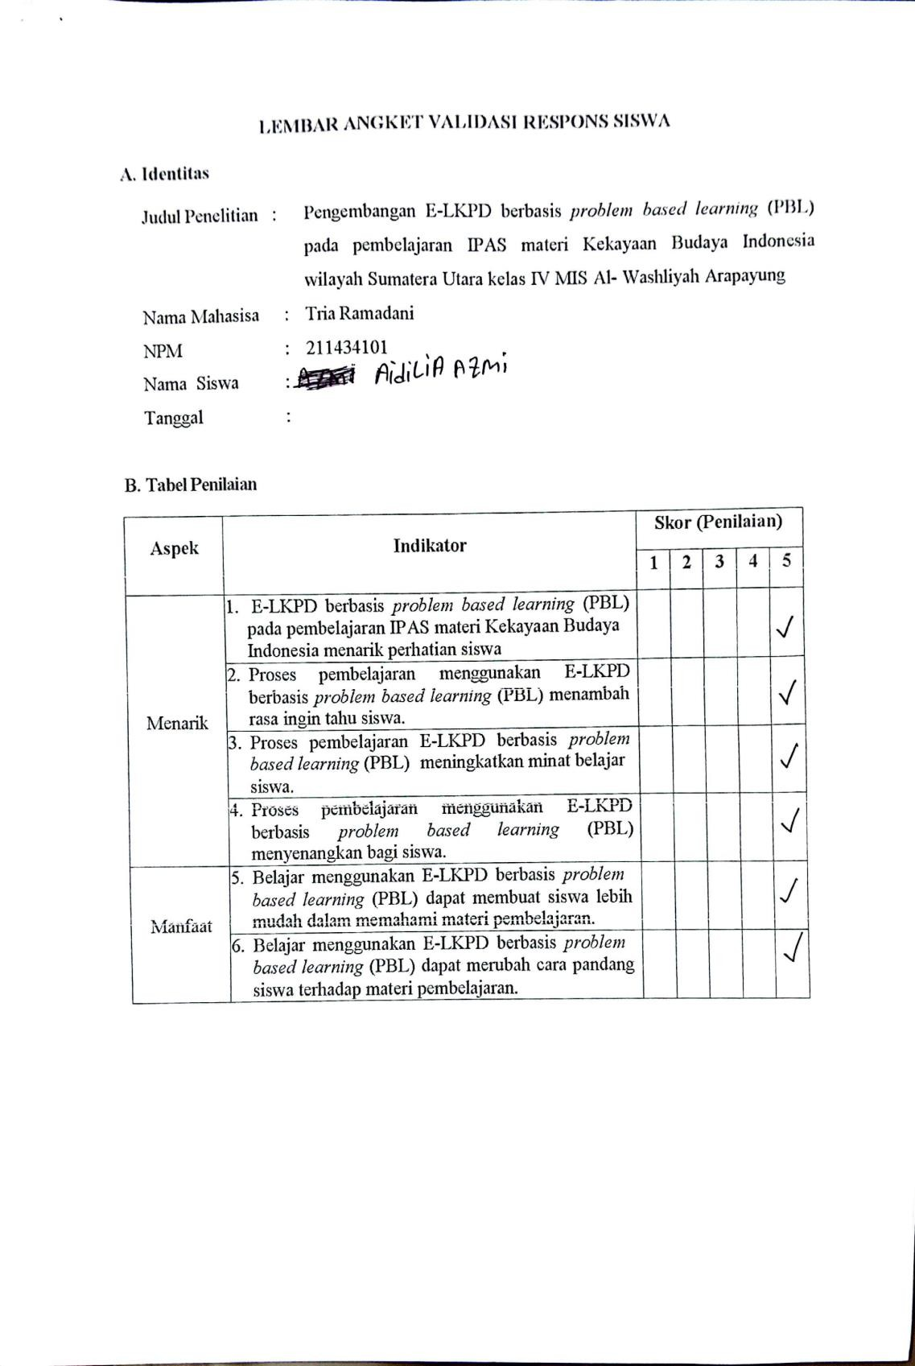

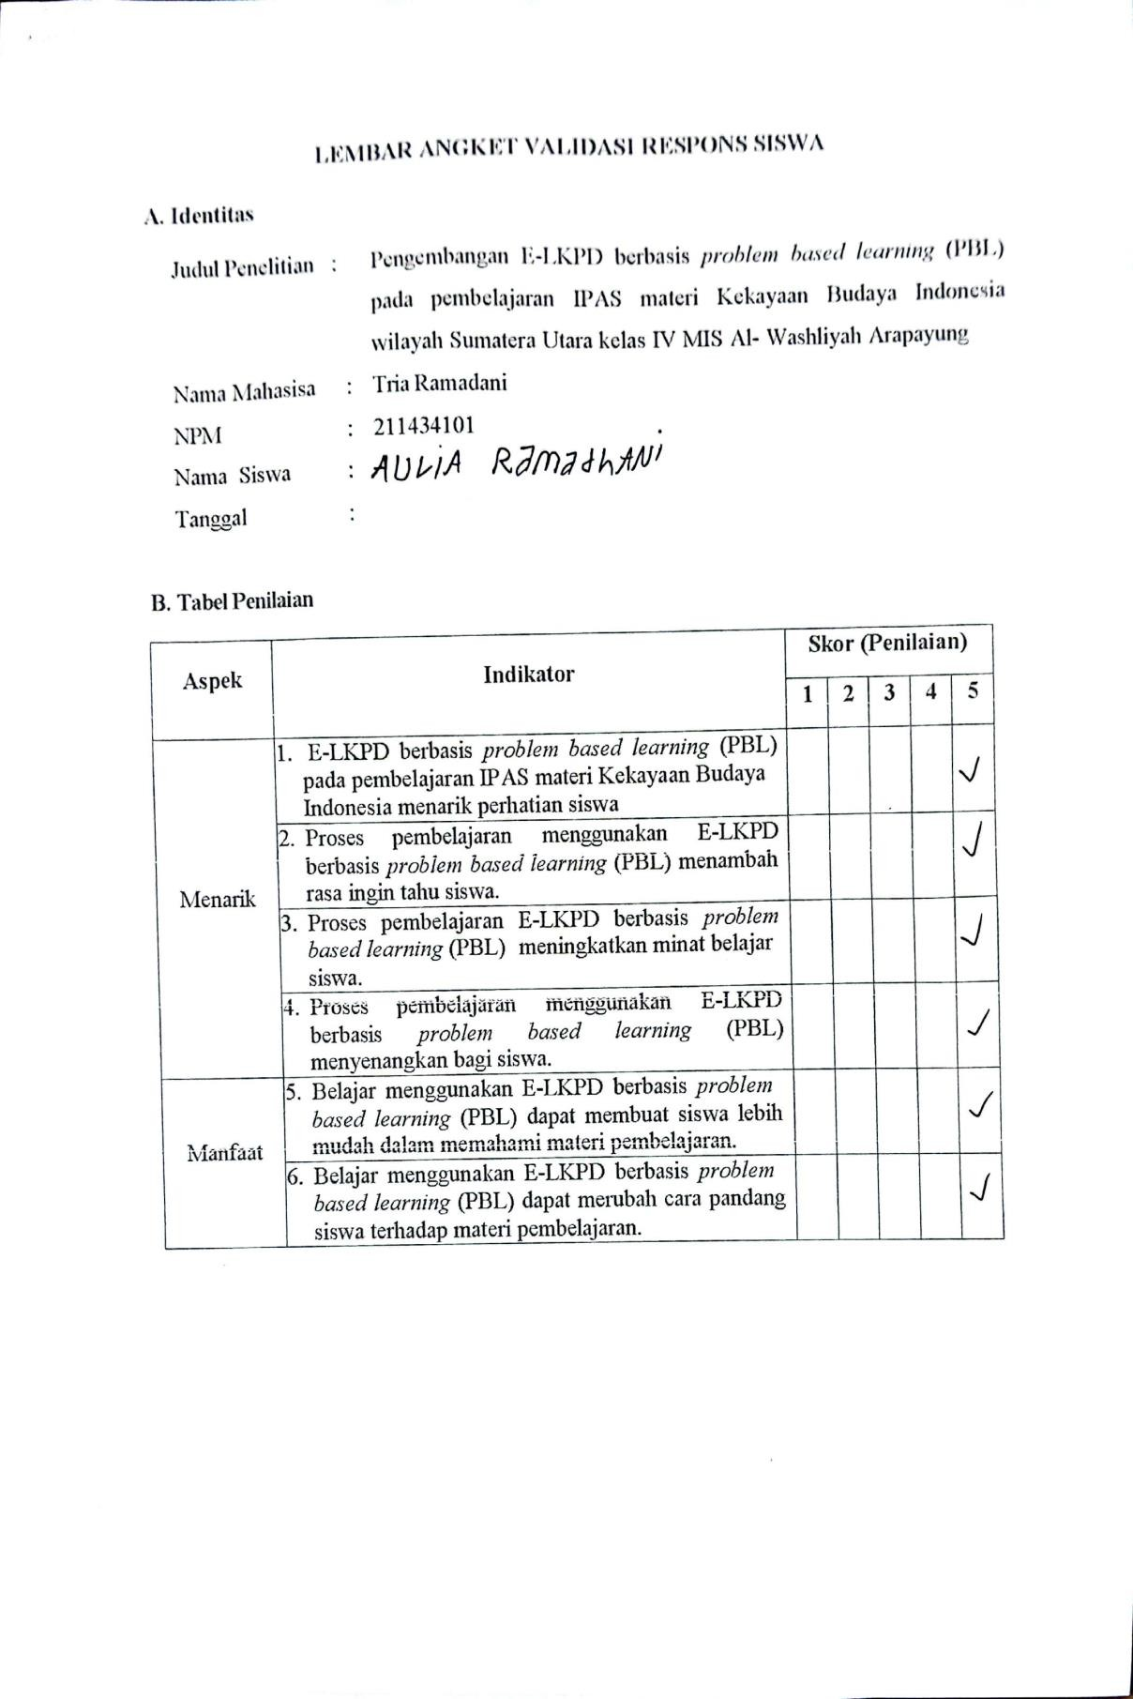

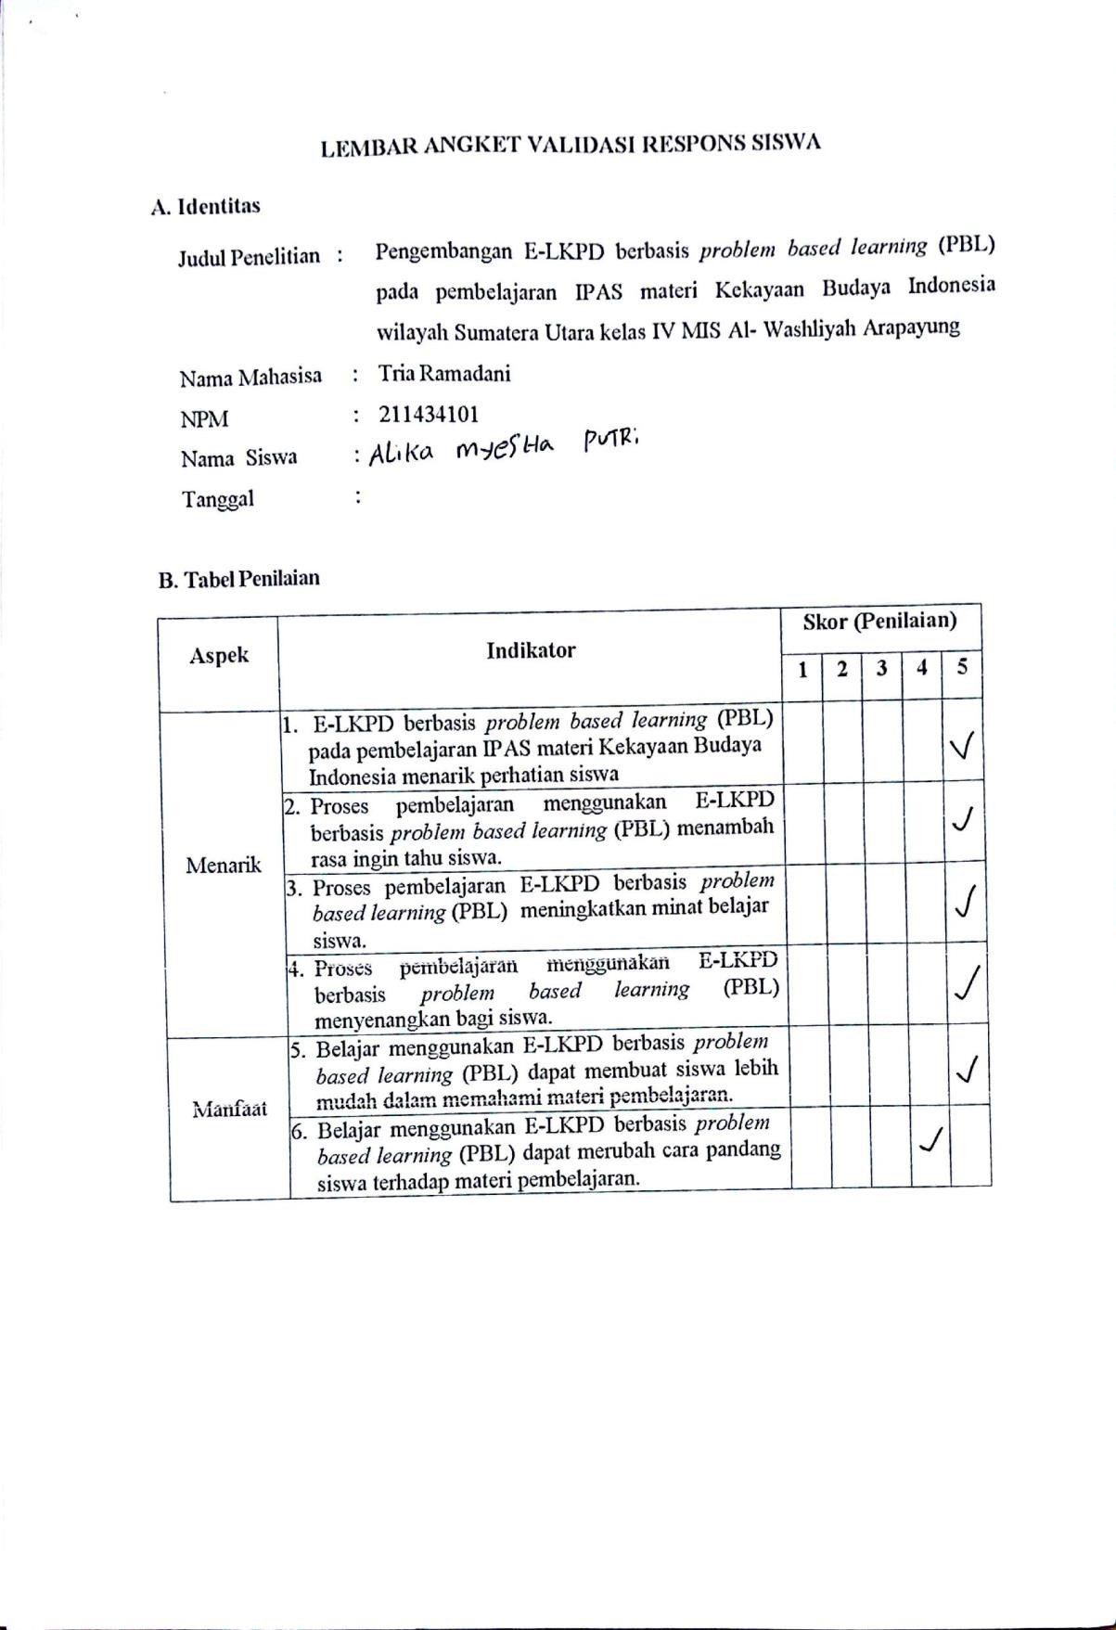

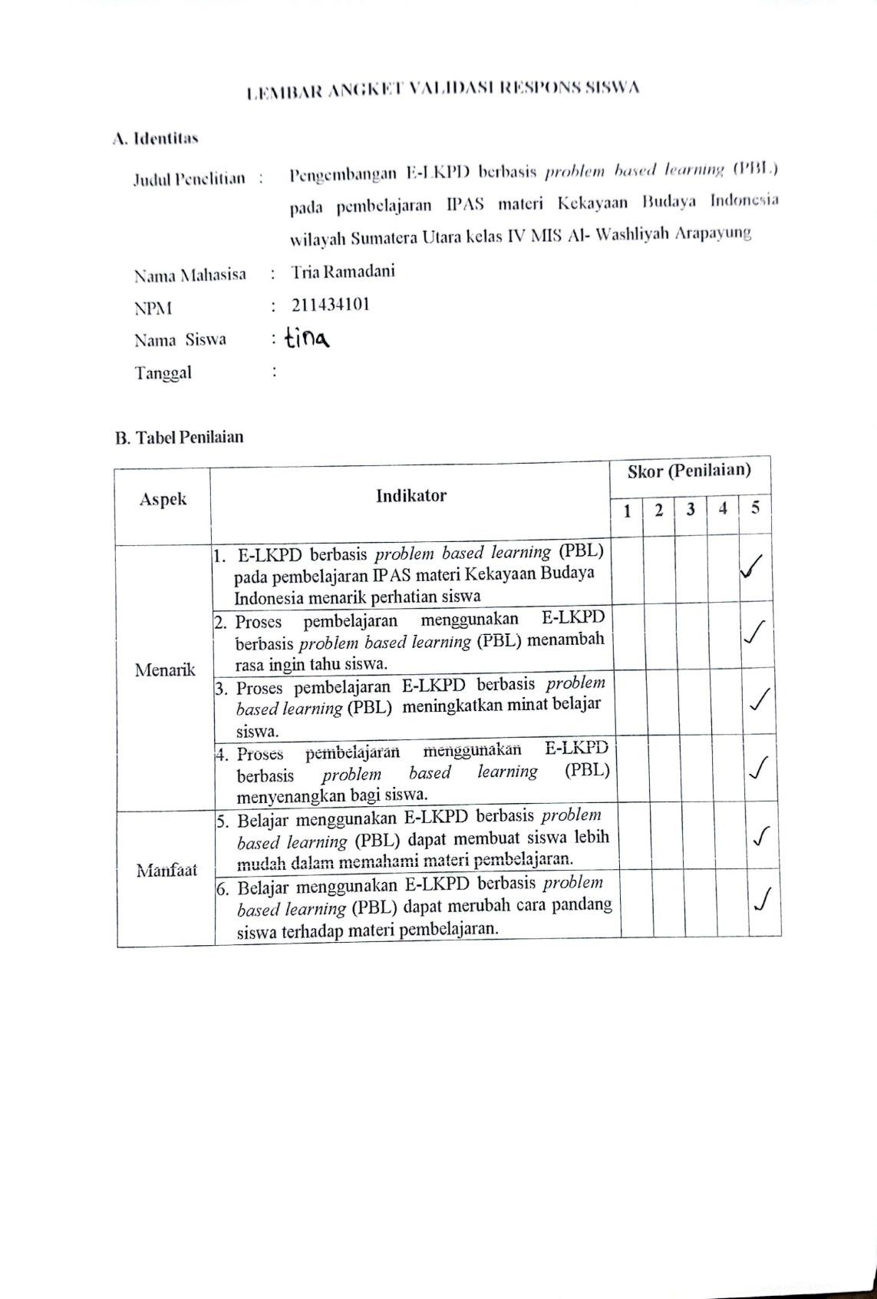

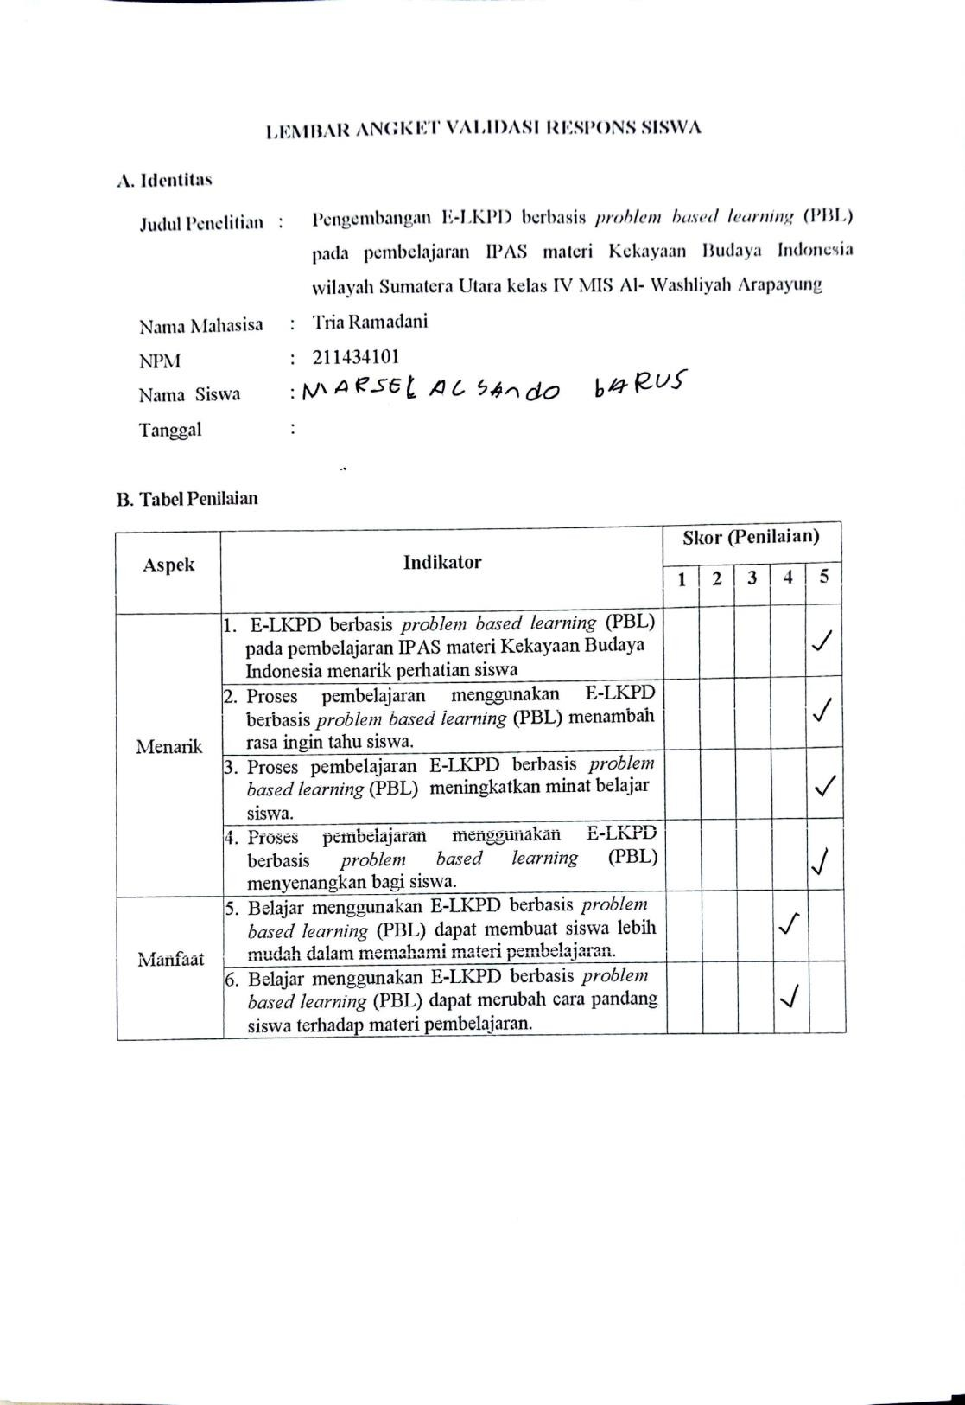

DOKUMENTASI

Lampiran 5. Dokumentasi
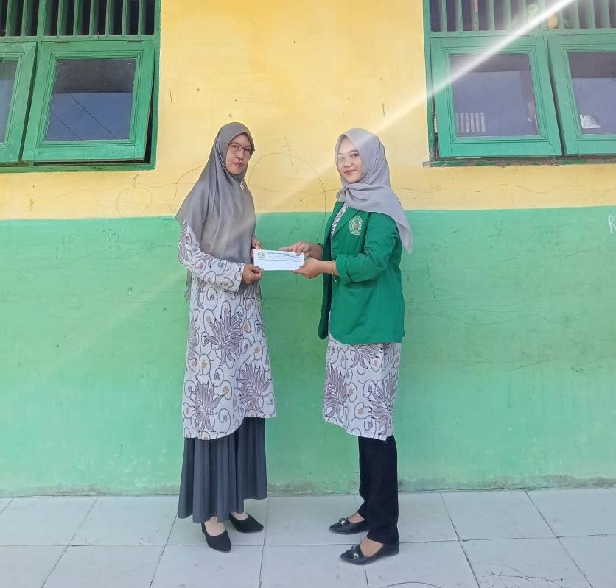
Menyerahkan surat izin penelitian di MIS Al-Washliyah Arapayung dengan kepala sekolah

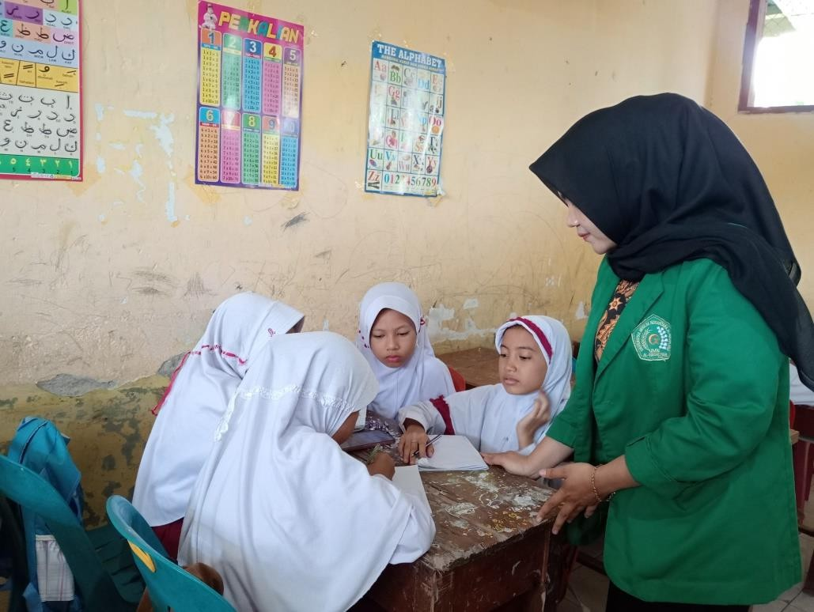

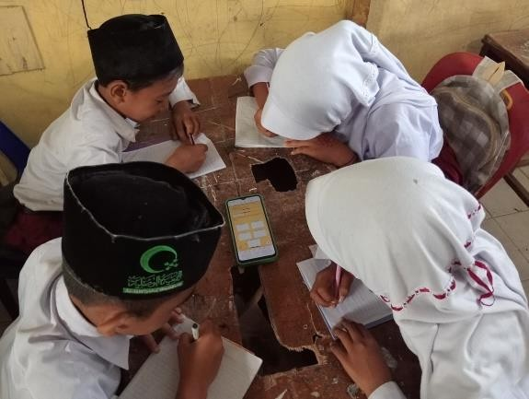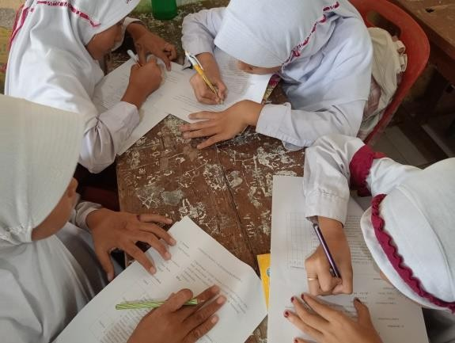
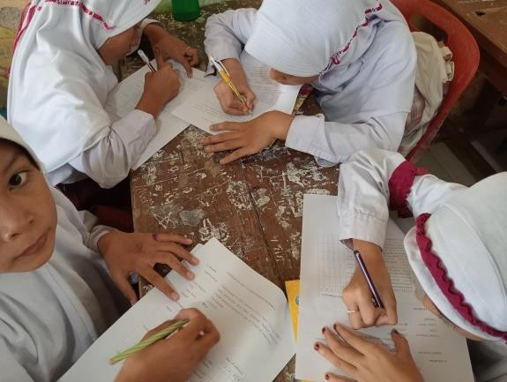
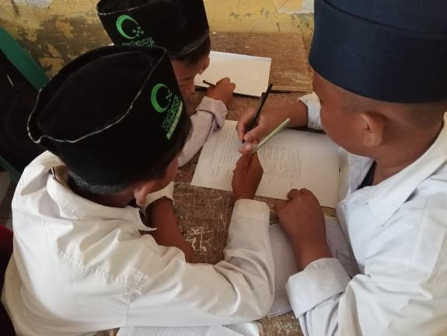
Pelaksanaan penelitian dengan menampilkan E-LKPD kepada peserta didik
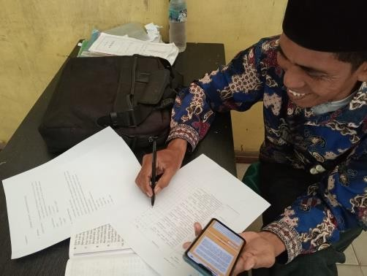
Validasi Respons guru oleh bapak Arifin, S.Pd.I selaku wali kelas IV Mis Al- washliyah Arapayung

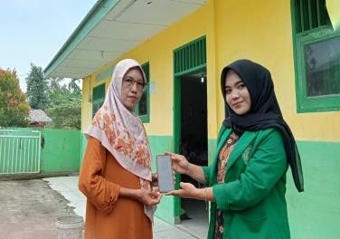
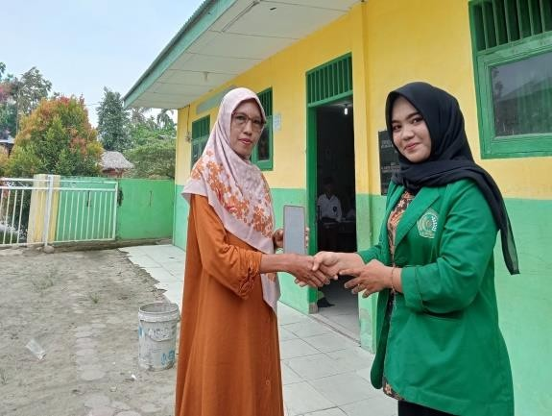
Penyerahan E-LKPD oleh Kepala Sekolah MIS Al-Washliyah Arapayung

